وزارة التربية الوطنية مديرية التربية لولاية غليزان
متوسطة الشيخ محمد دورة مـــــــــاي 2025
الاختبار التجريبي في مادة العلوم لفيزيائية و التكنولوجيا المدّة : ســــــاعة و نصــــف
الجزء الأول: 12نقطة
التمرين الأول:
1/ يستخدم كلور الزنكZnCl₂ في الكثير من المجالات كالصناعة و التغذية و الطب و لعل أهم هذه الاستخدامات الطب اذ يعتبر مقوي جيد للمناعة ، للحصول عليه نقوم بسكب محلول حمض كلور الهيدروجين HClعلى قطعة من معدن الزنك Znفينطلق غاز ثنائي الهيدروجين و يتشكل محلول شاردي .
- أعط الصيغة الشاردية لمحلول كلور الزنك
- كيف يتم الكشف عن غاز ثنائي الهيدروجين ؟
- اكتب معادلة التفاعل الحادث بالصيغة الشاردية.
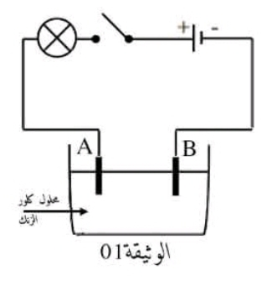
2/ لإجراء عملية التحليل الكهربائي البسيط قمنا بإفراغ المحلول الناتج في وعاء مسرياه من الغرافيت –الوثيقة 01-.
أ.سمّ المسريين A و B
ب.صف مايحدث بجوار كل مسرى مع كتابة المعادلات الكيميائية
ج. اكتب المعادلة الكيميائية الاجمالية بالصيغيتين الشاردية و الإحصائية.
د.اذكر بعض الاحتياطات اللازمة عند استخدام هذه المواد الكيميائية.
التمرين الثاني:
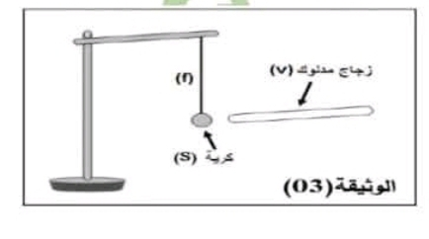
من أجل تحقيق ظاهرة التكهرب علّقت رزان كرية من البولستران (s)مغلفة بالألمنيوم متعادلة كهربائيا بخيط عازل ( f )ثم قربت إليها قضيبا زجاجيا مدولكا (v ) دون لمسها فلاحظ زملاؤها انجذاب الكرية نحو القضيب الزجاجي كما تبينه الوثيقة 02
1/ أ. أذكر طريقة تكهرب كل من القضيب الزجاجي و الكرية .
ب. فسّر انجذاب الكرية نحو الزجاج المدلوك مدعّما إجابتك برسم توضيحي
الوثيقة 02
- مثّل كيفيا الفعلين المتبادلين بين الخيط و الكرية (نأخذ طول الشعاع 2Cm).
2/ قبل ملامسة الكرية للقضيب الزجاجي المشحون نعتبرها في حالة توازن
أ.مثل كيفيا القوى المؤثرة على الكرية
ب. أذكر شرطا توازن الكرية في هذه الحالة.
3/ قامت رزان بقطع الخيط فسقطت الكرية في إناء به ماء ، لتطفو و تستقر على سطحه مزيحة حجما من الماء قدره :
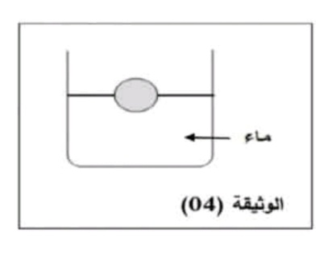
0.0002m ³ v= الوثيقة 3
- مثل القوى المؤثرة على الكرية باستعمال السلم :1cm 1N
- أحسب شدّة دافعة أرخميدس.
الوثيقة 03
يعطى g= 10N/kg ρ_{l}=1000kg/m³
الجزء الثاني : 8نقاط
الوضعية الإدماجية :
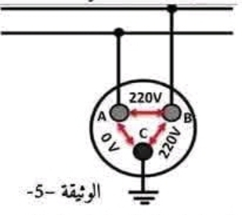
بسبب حدوث خلل على مستوى الشبكة الكهربائية في المنزل استدعة والد أنفال تقني كهربائي ، استعمل التقني جهاز متعدد القياسات للتأكد من سلامة مأخذ التوتر الكهربائي ذي الأطرافA ,B ,C كما هو مبيّن في الوثيقة
1/ أ حدّد نوع المأخذ ، ثمّ سمّ المرابط الثلاث
بعد وصل المأخذ لجهاز راسم الاهتزاز المهبطي ظهر على شاشته الشكل الموضح في الوثيقة
الوثيقة 04
2/ أ- ما نوع التوتر الكهربائي الذي ظهر على الشاشة ؟ علّل .
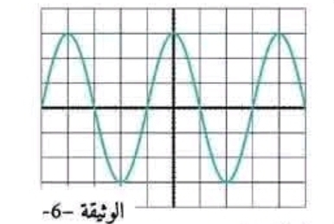
ب- احسب التوتر الأعظمي U_{max} و الدّور T ثم استنتج f.حيث s_{v}= 104 v/div s_{h}= 5ms/div

الوثيقة 05

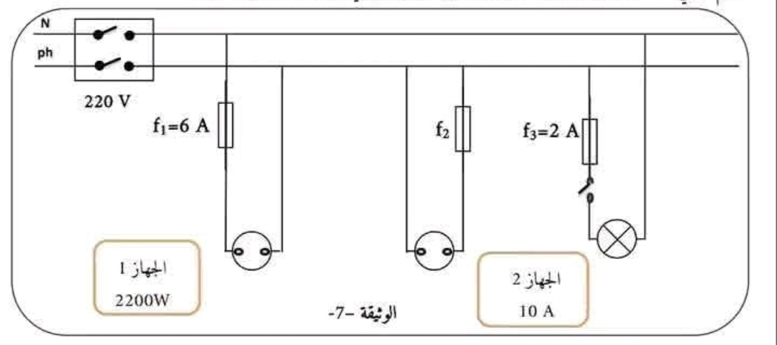
رسم التقني مخطّطا كهربائيا للشبكة الكهربائية المنزلية كما هو مبين في الوثيقة قصد إصلاحها .
3/ أ .أكمل الجدول التالي :
الوثيقة 06
المشكل | السبب | الحل
1-
2-

ب. أعد رسم المخطّط الكهربائي مبيّنا عليه التعديلات و الإضافات المناسبة .
بالتوفيق

التمرين1:تمثل الوثيقة جسما في أوضاع مختلفة

